Høstfest 2018

Alsted Forsamlingshus

Lørdag d. 29. september

[](http://www.google.dk/url?sa=i&rct=j&q=&esrc=s&source=images&cd=&cad=rja&uact=8&ved=0CAcQjRw&url=http://www.candyflosscrazy.com/html/slush_drinks_cart_hire.html&ei=s0eQVfj7EsXXUYqYqZgG&bvm=bv.96783405,d.d24&psig=AFQjCNFZhOA1OVuIVysr8PuxTpZrRPyeuw&ust=1435605281128125)[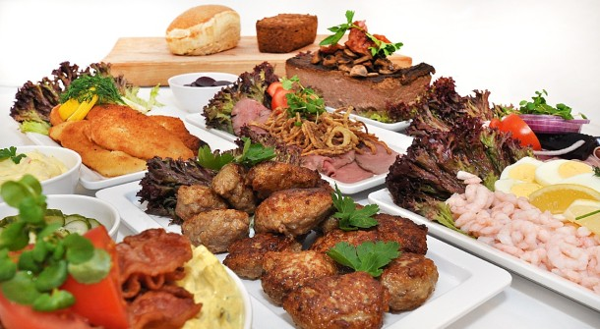](http://www.google.dk/url?sa=i&rct=j&q=&esrc=s&source=images&cd=&cad=rja&uact=8&ved=0CAcQjRw&url=http://www.zazzle.com/bangers+stickers&ei=MD-QVfevOYXiUaaXgPgI&bvm=bv.96783405,d.d24&psig=AFQjCNF3rSpRkjY4W25vfGBfQeTBrrGw3w&ust=1435602983063135)

Kom til Høstfest i forsamlingshuset og oplev vores traditionsrige tilløbsstykke. Dørene åbnes kl.17 og maden forventes klar kl.18. Maden består af hjemmelavet buffet, efterfulgt af kaffe og hjemmebagte småkager. Dertil kan der købes diverse drikkevarer.

Dette er et voksen arrangement til den lette sum af: 275 kr.

[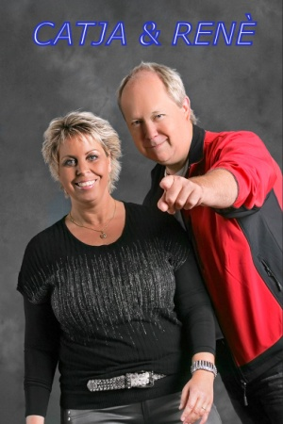](http://www.google.dk/url?sa=i&rct=j&q=&esrc=s&source=images&cd=&cad=rja&uact=8&ved=0CAcQjRw&url=http://www.grahams.dk/grill.php&ei=2j-QVaLZEoa0UazChrgI&bvm=bv.96783405,d.d24&psig=AFQjCNHIe7GpImBCHm5J3s6c3uH8MObmng&ust=1435603268141023)Efter maden bliver der spillet op til dans, leveret af det kendte dansktop par Catja & René.

Tilmelding til festen på tlf. til Merete på 51624834 eller Erik på 22795186, senest d. 21 september 2018.

God sensommer og vi ses til en festlig aften